1. Создаем директорию для проекта и в командной строке переходим в нее  
   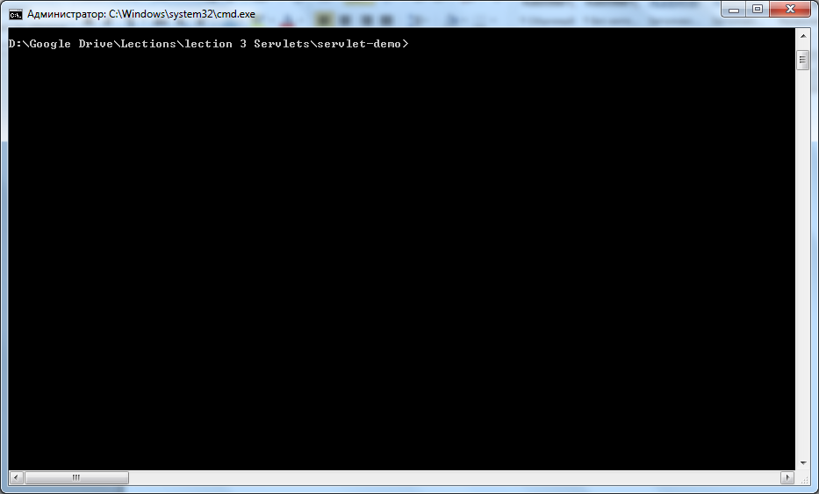
2. Выполняем команду   
   **mvn archetype:generate -DarchetypeArtifactId=maven-archetype-webapp**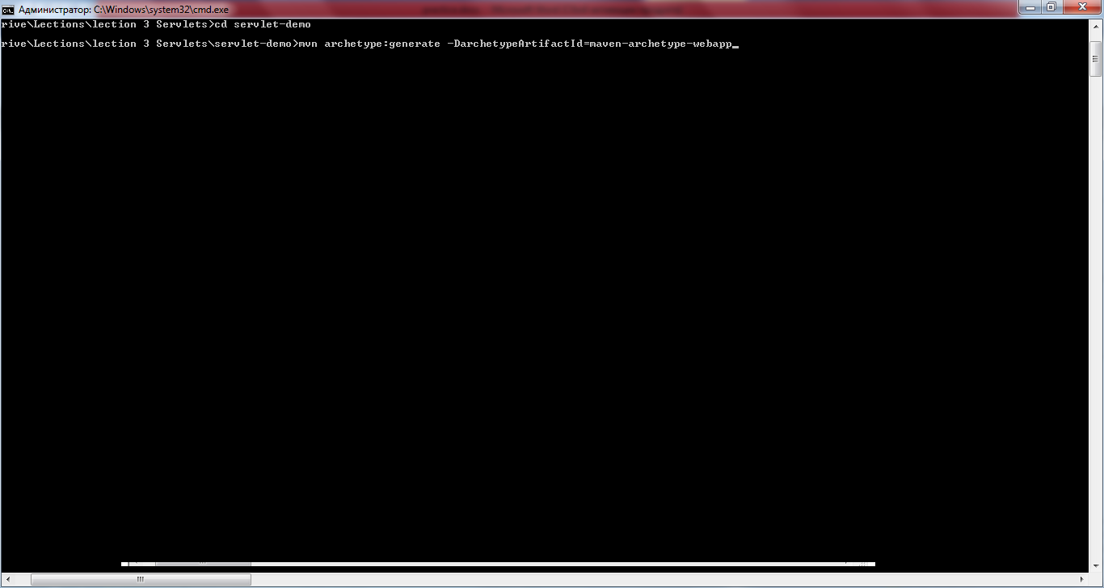
3. Maven попросит указать group-id, artefact-id, version и пакет. Указываем (можно посмотреть в pom-файле примера) и подтверждаем изменения.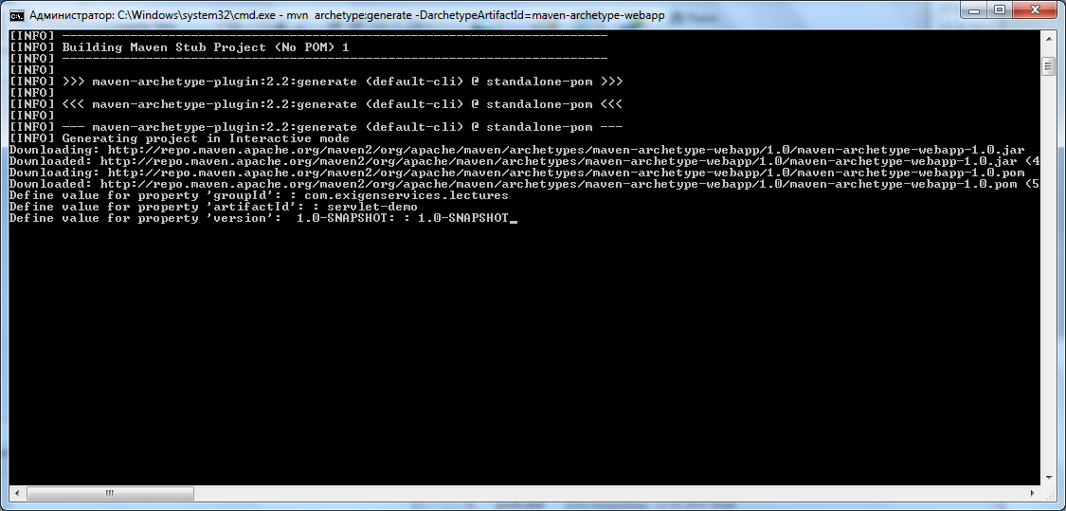
4. В директории создастся структура веб-проекта**.** Открываем проект в IDE:  
     
   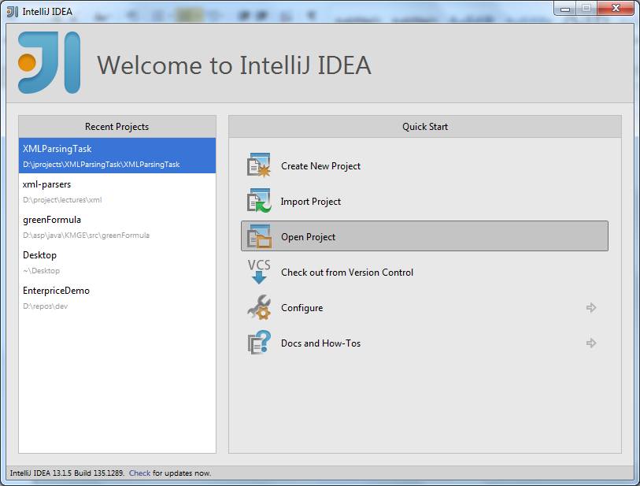

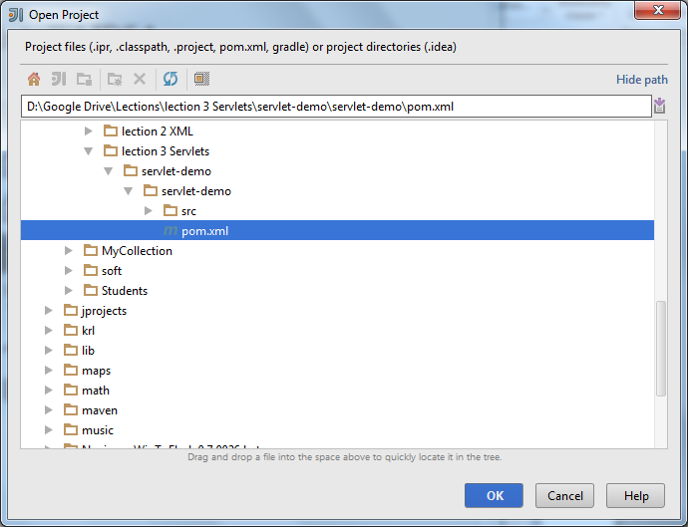 **5.** В дереве проекта видим структуру, описанную в презентации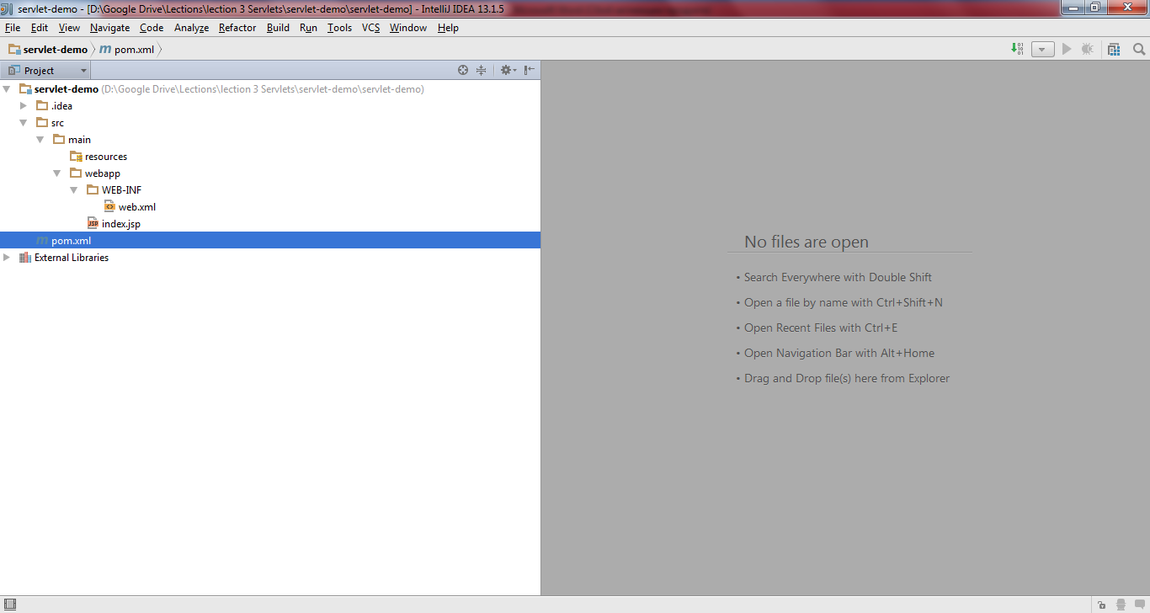

1. В pom-файл добавляем зависимость для servlet-api:  
   **<dependency>**

**<groupId>javax.servlet</groupId>  
 <artifactId>servlet-api</artifactId>  
 <version>2.5</version>  
 <scope>provided</scope>**

**</dependency>**

1. **Создаем директорию java в папке main, в структуре проекта отмечаем ее как папку Sources :**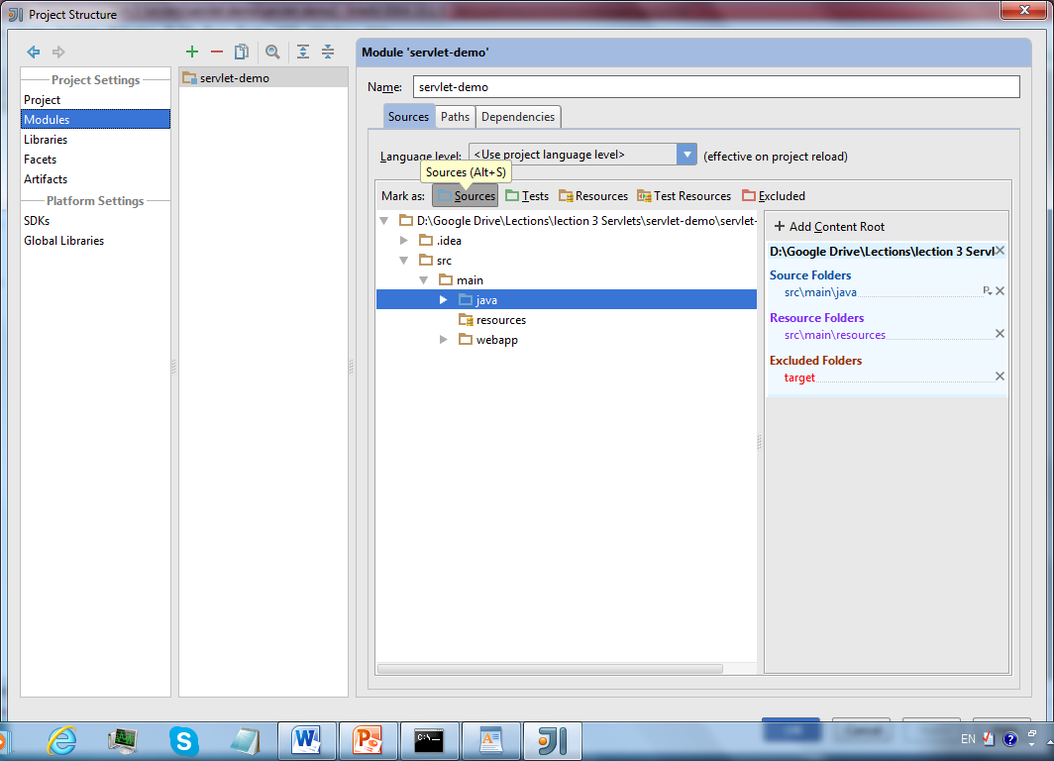
2. **Создаем пакет для java-классов:**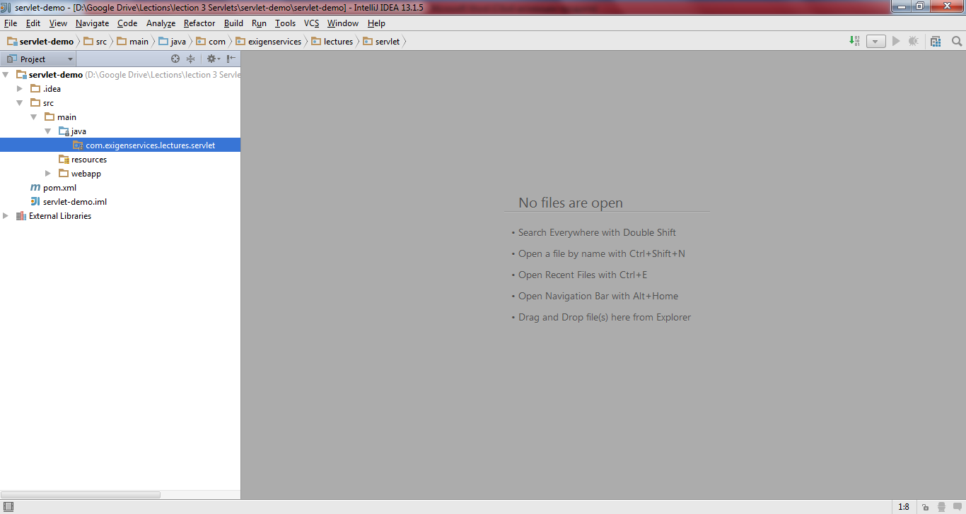
3. И внутри этого пакета создаем сервлет:  
   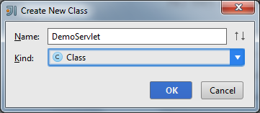

Наследуем его от HttpServlet и переопределяем метод doGet .

1. Регистрируем наш сервлет в web.xml:   
   <web-app>

<display-name>Archetype Created Web Application</display-name>

<servlet>

<servlet-name>DemoServlet</servlet-name>

<servlet-class>com.exigenservices.lectues.servlet.DemoServlet</servlet-class>

</servlet>

<servlet-mapping>

<servlet-name>DemoServlet</servlet-name>

<url-pattern>/*</url-pattern>

</servlet-mapping>

</web-app>

1. В командной строке собираем проект (mvn clean install). Внутри папки с проектом появляется папка target. Внутри папки target лежит дистрибутив нашего приложения (servlet-demo.war)   
     
   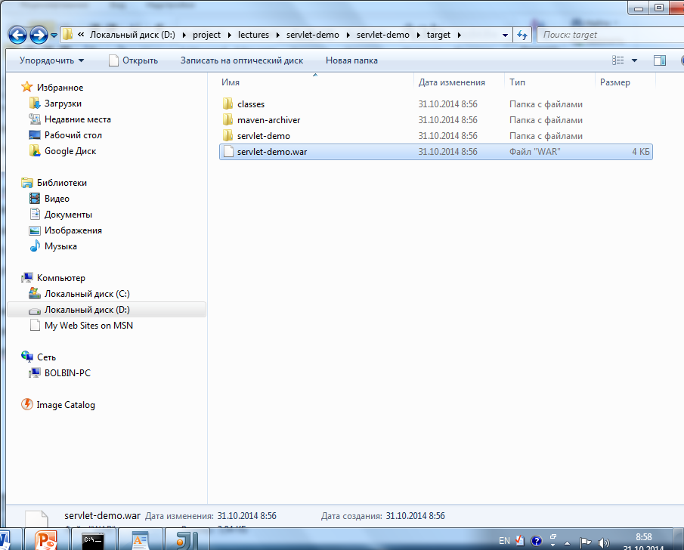
2. Запускае glassfish. Открываем командную строку и выполняем команду  
   asadmin  
   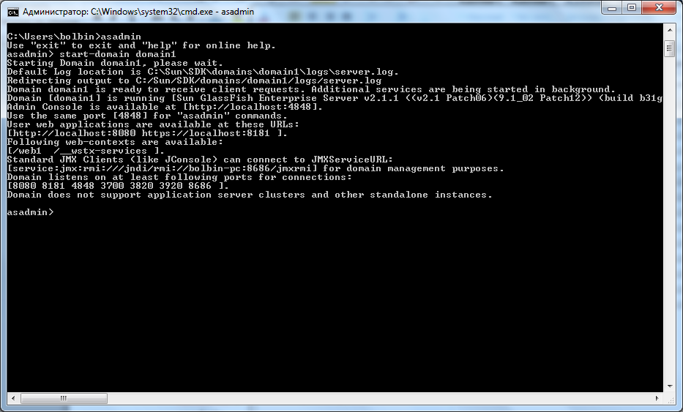
3. Заходим в консоль glassfish (localhost:4848):  
     
   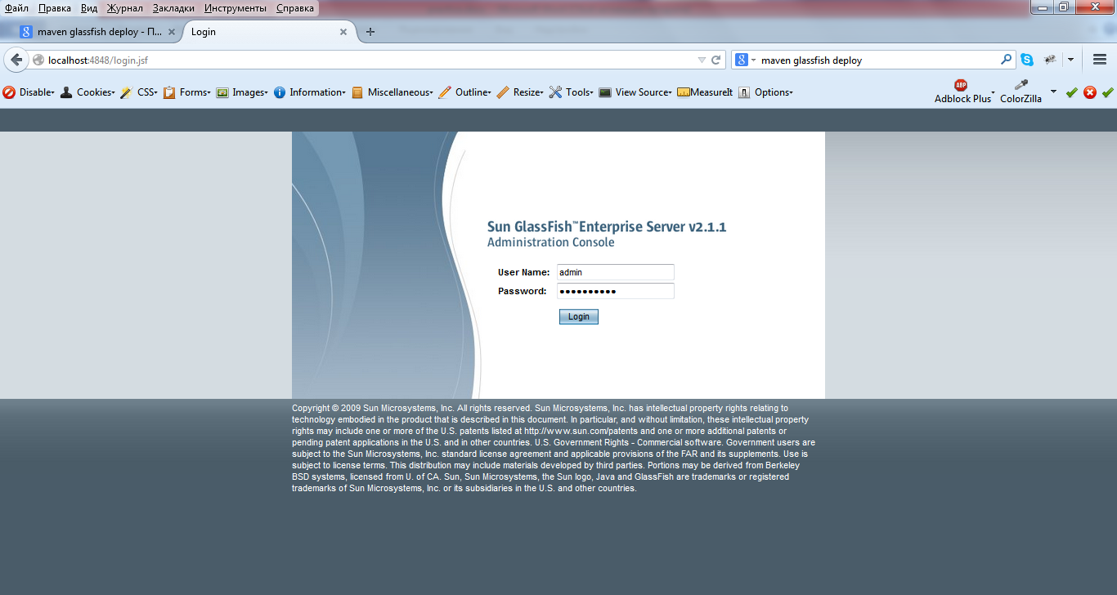
4. Деплоим наше приложение  
   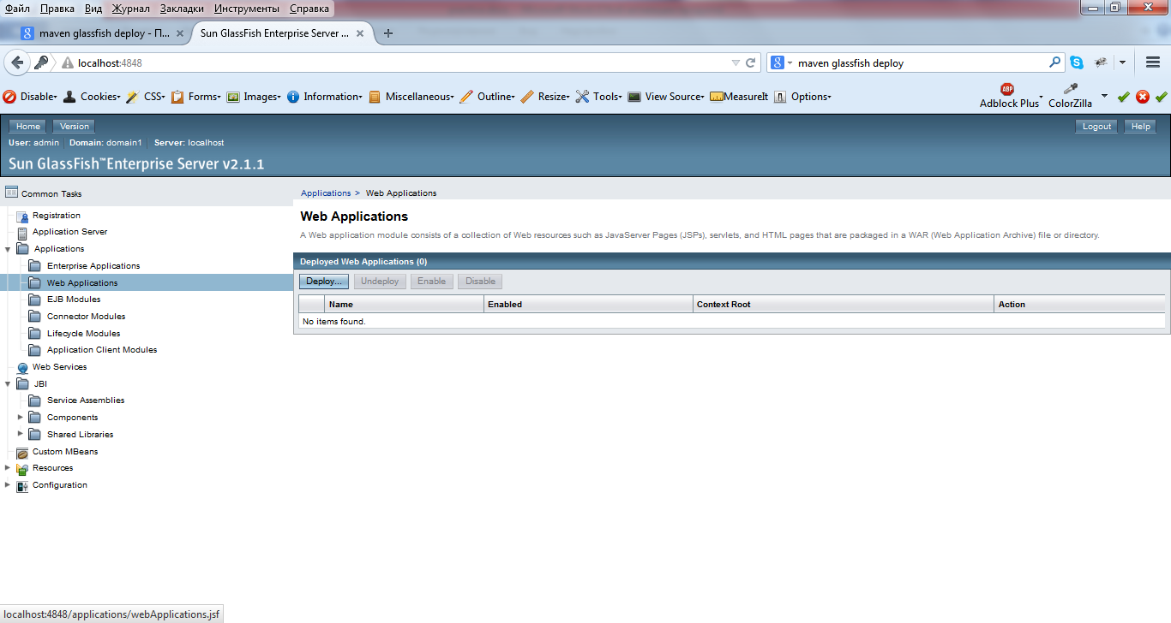
5. 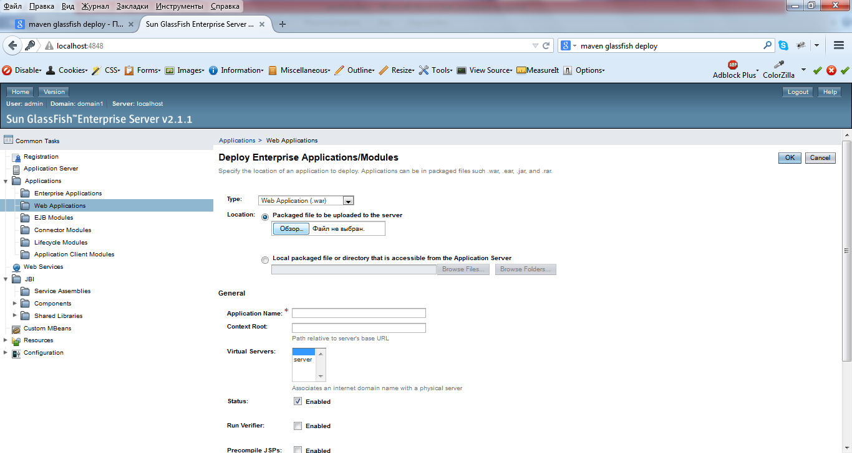  
   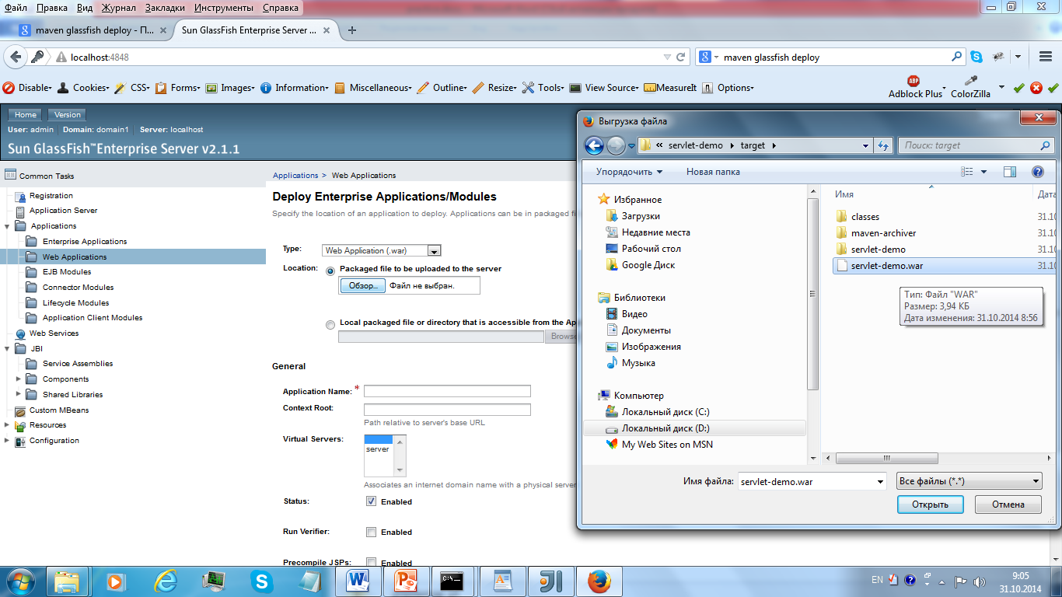 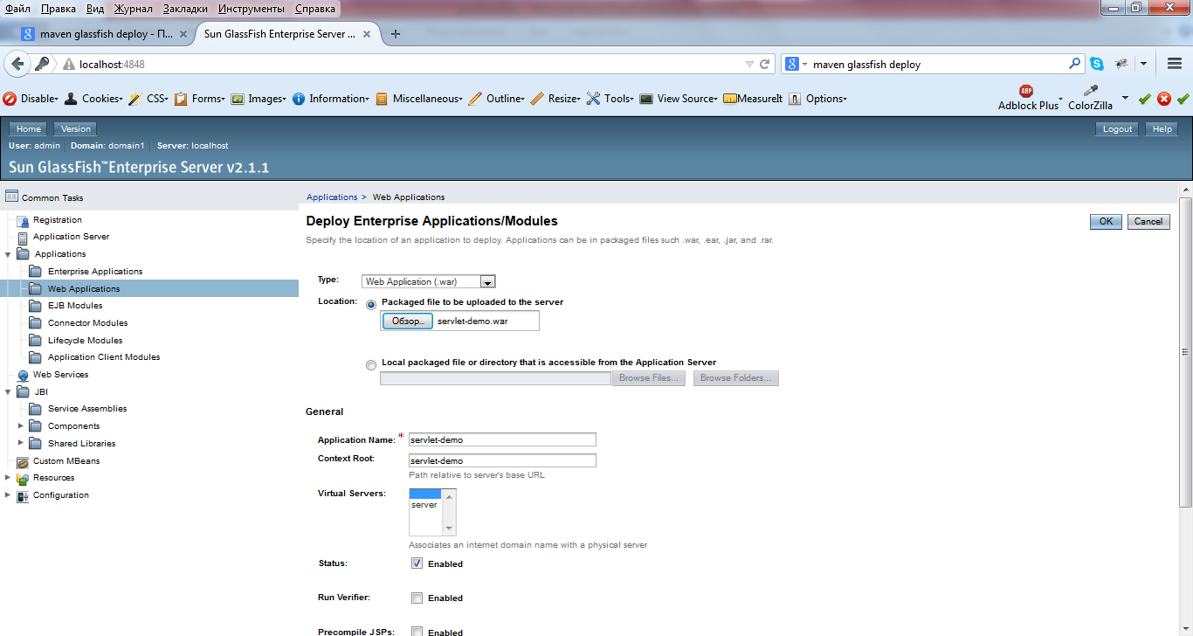 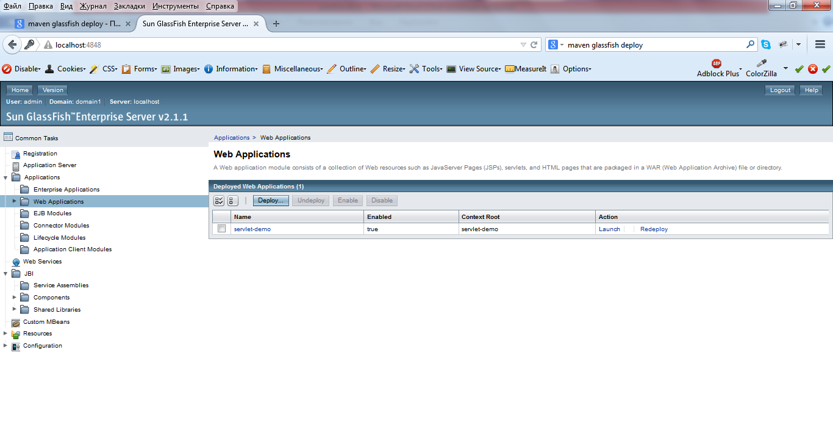Переходим по ссылке   
   <http://localhost:8080/servlet-demo>  
   и проверяем, что наш сервлет отработал и вернул результат:  
     
   